تریتیکاله ، غله جدید

تريتيكاله غله جديدي است كه به وسيله انسان و در نتيجه تلاقي ژنوم هاي گندم جنس Triticum و چاودار جنسSecale به وجود آمده است. نام تريتيكاله از نام علمي گونه هاي بوجود آورنده آن گرفته شده است. در اين مورد ، گندم به جاي گياه مادر به كار گرفته شده و دانه هاي گرده از چاودار مي باشد. گياهي است يكساله و تيپ عمومي آن شبيه گندم است. در مقايسه با گندم از قابليت رشد و مقاومت بيشتري برخوردار بوده و از ديد توقع نسبت به شرايط آب و هوايي و زمين براي پهنه هاي نامناسب توصيه شده است .
دانه تريتيكاله بلندترازگندم است 10 تا 12 ميليمتر طول و 3 ميليمتر عرض دارد.
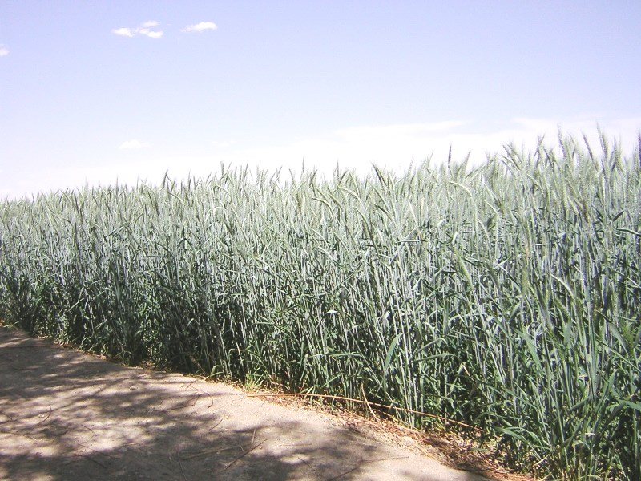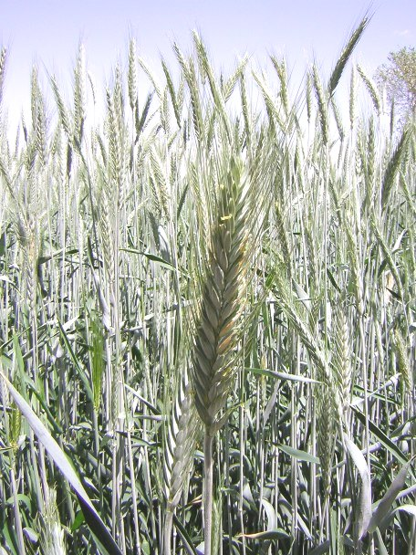
سازگاری :
تريتيكاله به دامنه وسيعي از شرايط اقليمي متفاوت سازگاري دارد. و همين عامل آن را به عنوان يك گياه شاخصي در ميان غلات معرفي مينمايد. ارقام توليد شده به طول روز غالباً بي تفاوت بوده و محدوديتي از نظر تاريخ كاشت ندارند.حداقل دما براي شروع جوانه زني 5 درجه سانتيگراد، دماي مطلوب 20 درجه سانتيگراد و حداكثر دما براي شروع جوانه زني 30 درجه سانتيگراد گزارش شده است و مقاومت به سرما در بعضي از واريته ها مشابه گندم و چاودار زمستانه است و همچنين مشخص شده تحمل تريتيكاله نسبت به دماهاي كم در اوايل دوره رشد رويشي بيشتر از گندم است.در بعضي از ارقام آن تحمل به خشكي آن نسبت به گندم بيشتر مي باشد.
تريتيكاله گياهي است مقاوم به شوري به خصوص مقاومت به شوري در مراحل اوليه رشد در مقايسه با گندم و جو كاملاً مشهود است . عملكرد از ميزان3/7 دسيزيمنس در متر ( واحد شوري و معادل ميلي موس در سانتيمتر ) تحت تأثير شوري خاك قرار مي گيرد.

آماده سازي زمين :
كليه مراحل آماده سازي زمين مانند گندم و جو در منطقه مي باشد و كشت با بذركارهاي غلات صورت مي پذيرد.
تاريخ كاشت :
در مناطق معتدل مناسب ترین تاریخ کاشت تریتیکاله نیمه دوم مهرماه می باشد و در مناطق سردسیر میبایست زودتر اقدام به کشت نمود تا پنجه بیشتری تولید گردد که در افزایش محصول بویژه برای برداشت بصورت خصیل موثر خواهد بود.تاخیر در کاشت موجب کاهش عملکرد خواهد شد.
با توجه به اين كه كمينه دما براي جوانه زدن تريتيكاله مانند چاودار و يولاف 2 تا 3 درجه سانتيگراد است ولي زود كاشت آن به مدت 10 روز در قياس با گندم ( مرسوم در منطقه ) باعث پر شدن مناسب تر دانه ميگردد.
ميزان بذر و تراكم بوته :
تراكم بوته مناسب مي تواند راندمان استفاده از آب و عملكرد را در حد مطلوب حفظ نمايد . رويهم رفته تعداد 250 تا 300 بوته در هر متر مربع برای برداشت دانه كه مترادف است با 140 تا 160 كيلوگرم بذر در شرايط حاصلخيزي متوسط و قوه ناميه استاندارد و تعداد 350 تا 400 دانه در مترمربع برای برداشت به منظور سیلاژ تشخيص داده شده است که در این حالت به میزان بذر مصرفی افزوده می شود .
ارقام :
تاکنون 3 رقم تریتیکاله معرفی شده و تعدادی لاین نیز در دست بررسی است که در آینده معرفی خواهند شد . مشخصات کلی ارقام موجود به شرح زیر می باشد.
رقم پاژ : تیپ رشد بهاره ، متوسط رس ، مقاوم به ورس و بیماریها بویژه زنگ زرد ، مقاوم به سرما ، رنگ دانه قرمز ، ارتفاع حدود 116 سانتیمتر ، وزن هزاردانه 46 گرم و متحمل به ریزش
رقم سناباد : تیپ رشد بهاره ، متوسط رس ، مقاوم به ورس و بیماریها بویژه زنگ زرد ، مناسب کشت در اراضی کم بازده و حاشیه ای ، ارتفاع حدود 110 سانتیمتر ، وزن هزاردانه 46 گرم و میانگین عملکرد 7200 کیلوگرم در هکتار
جوانیلو92 : در سال 1368 معرفی شده ، متوسط رس ، در اواخر دوره رشد به ورس نیمه حساس است ، متحمل به ریزش دانه ، نیمه متحمل به خشکی و شوری ، ارتفاع حدود 120 سانتیمتر ، وزن هزاردانه 45 گرم ، مناسب مناطق معتدل تا معتدل سرد
عمق كاشت :
عمق كاشت در زراعت تريتيكاله از گندم كمتر ميباشد آزمايشات انجام شده نشان ميدهد كه عمق كاشت بيشتر از 6 سانتيمتر ميتواند عملكرد را كاهش دهد عمق مطلوب كاشت 2تا4 سانتيمتر ميباشد وكاشت عميق تر، تراكم بوته و عملكرد دانه راكاهش مي دهد.

نيازهای غذايی تريتيكاله :
فاكتورهايي نظير آب و هوا، حاصلخيزي خاك، رطوبت و ژنوتيپ و نوع برداشت ( دانه یا خصیل ) بايد مد نظر گرفته شود ولي در شرايط حاصلخيزي متوسط تا نامناسب براي كسب عملكرد مطلوب و در تاريخ كاشت اپتيمم افزايش 80 كيلوگرم P و 80 كيلوگرم K و 120 كيلوگرم N در هكتار تا كنون عملكرد قابل قبول دانه را همراه داشته است.
آبياری :
در آزمايشاتي كه در كشور صورت پذيرفته در شرايط حاصلخيزي محدود و بارندگي طبيعي طي سه سال به ترتيب 443 ، 309 ، 239 ميليمتر طي دوره رويش نشان داده كه عملكرد دانه ارقام تريتيكاله حدود 21 درصد بر عملكرد گندم برتري داشته كه به نظر در شرايط بسيار مناسب بارندگي تا 400 ميليمتر بهترين راندمان را دارا مي باشد . در شرايط آبياري با توجه به اينكه بين عملكرد دانه و طول پر شدن آن همبستگي قوي و مثبت وجود دارد و در زمان پر شده دانه نياز به آب مشاهده مي گردد. همچنين تأمين آب نياز به بستگي به نوع برداشت نيز دارد (شرايط دومنظوره علوفه بي دانه). پس از يك تا دو نوبت سر چر داده در اوايل بهار اقدام به كود دهي و آبياري بعدي مي نمايند و كشت آن در اكثر اراضي كه از آب برخوردار است توصيه مي شود در كل اگر مانند گندم و جو آبياري شود عملكرد بسيار خوبي خواهد داشت.
علف های هرز :
وجود علف هاي هرز در مزارع از اين نظر كه برروي رشد گياهان زراعي اثر نامطلوب دارند همواره مشكل ساز بوده است لذا مبارزه با علفهاي هرز توسط روش هاي متفاوت شيميايي، زراعي و مكانيكي صورت مي پذيرد. علف هاي هرز مزارع تريتيكاله مشابه علفهاي هرز مزارع گندم مي باشد به اين جهت كليه روش هايي كه براي مبارزه با علفهاي هرز مزارع گندم استفاده مي شود را در مورد تريتيكاله مي توان اعمال نمود. از آنجاييكه در مراحل ابتدائي نسبت به علفهاي هرز داراي رشد سريعترمي باشد لذا مي تواند با سايه اندازي بر روي علفهاي هرز مانع رشد يا كاهش رشد آنها گردد كه اين امر خود نوعي كنترل بيولوژيكي است كه از طريق تريتيكاله اعمال مي گردد.
بيماری ها :
تريتيكاله داراي خصوصيات مطلوب تحمل به بيماريهايي مثل كوتولگي جو ، زنگ قهوه اي ، سفيدك و سياهك بوده و در مقابل آفاتي چون شته روسي از تحمل خوبي برخوردار است.
برداشت تريتيكاله :
اگرچه هدف از بوجود آوردن تريتيكاله بدواً مصادف تغذيه انسان بوده ولي هم اكنون عمدتاً به عنوان يك نبات علوفه اي در جهان كشت مي گردد ودر قياس با جو ميزان دانه توليدي دو برابر عملكرد دانه جو و مجموع ماده خشك (علوفه توليدي پس از هر چين و دانه استحصالي) 5/1 برابر جو است عملكرد دانه دو رقم تريتيكاله مناسب ايران در مقايسه با ارقام شاهد گندم اصلاح شده مجموعاً 20 درصد برتري عملكرد داشته است كه در تمام مناطق نسبت به گندم بايد در نظر گرفته شود.
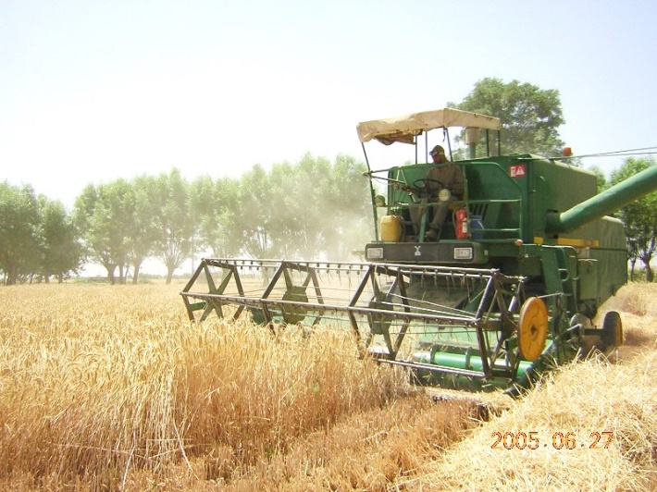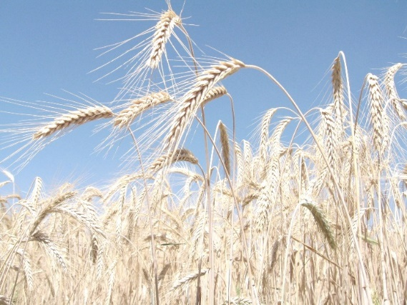
در استان اصفهان در صورتی كه در طول مراحل اوليه رشد سرچر داده شود ميزان توليد دانه در هكتار حدود 4 تن در هكتار بوده و در صورتی كه برداشت علوفه صورت نپذيرد متوسط عملكرد دانه 6 تا 5/6 تن در هكتار بوده است. در مجموع اين گياه قدرت ترميم پذيري بالايي دارد و تا دو نوبت سرچر را بخوبي ميتواند تحمل كند.
عملكرد آن در كشورهاي جهان متفاوت بوده و در بعضي كشورها ميانگين عملكرد 8/6تا 5/7 ولي طبق گزارشات عملكرد آن بيش از 9 تن در هكتار مي باشد. برداشت آن شبيه به ساير غلات با كمباين صورت مي پذيرد. اين گياه مقاومت خوبي نسبت به ريزش دانه دارد .
ارزش غذايی :
ارزش غذايي تريتيكاله در پرورش طيور ، پرواربندي گوساله نيز بالا مي باشد. تريتيكاله داراي 60%نشاسته ، 14%پروتئين (بيش از3% اسيدآمينه ضروري ليزين) ، 2% چربي و 13% آب ميباشد.
داشتن فعاليت آنزيمي بيشتر از گندم كه وضعيت خوبي را براي تهيه مالت از اين محصول فراهم مي كند. دانه تريتيكاله تا 75%بجاي ذرت و تا 100% بجاي گندم ميتواند در تركيب جيره غذايي طيور قرار گيرد.
تریتیکاله در مقایسه با گندم ، جو ، ذرت ، برنج ، چاودار و یولاف درصد پروتئین بیشتری داشته و از نظر اسیدهای آمینه ضروری نیز وضعیت مطلوبی دارد. جدول ذیل ترکیبات تریتیکاله و سایر غلات را نشان می دهد :
ترکیب | تریتیکاله | جو | گندم | چاودار
ماده خشک | 87 | 87 | 87 | 87
رطوبت | 12 | 12 | 12 | 12
پروتئین خام | 2/13 | 2/10 | 2/12 | 6/11
چربی خام | 8/1 | 8/1 | 9/1 | 7/1
شیر خام | 4/2 | 7/3 | 9/1 | 9/1
خاکستر خام | 8/1 | 5/2 | 7/1 | 0/2
نشاسته | 7/50 | - | - | -
مصارف تریتیکاله :
1 – امکان استفاده از دانه تریتیکاله 10 الی 20 درصدی از کل غلات مصرفی جیره در طیور و دامهای صنعتی و مقادیر بیشتری در دامهای سبک و بومی و طیور سنتی فراهم می باشد.
2 – برای استفاده از علف سبز تریتیکاله بعنوان تعلیف دامها بصورت مستقیم و غیرمستقیم با رعایت موارد ذیل توصیه می گردد :
الف – در زمان تعلیف همراه با علوفه سبز مقداری علوفه خشبلی مانند کاه و کلش در اختیار دام قرار گیرد.
ب – در زمان تعلیف با توجه به امکان فراوانی وجود ازت غیر پروتئینی گیاه (NPN) از دادن کود اوره و امثال آن در جیره خوراکی پرهیز نمود.
پ – در مرحله خمیری چنانچه میزان علوفه سبز زیاد است توجه ویژه به جلوگیری از اسیدوز لازم است.
3 – استفاده از سیلاژ تریتیکاله با رعایت موارد ذیل امکان پذیر است :
الف) بهترین زمان برای برداشت علوفه جهت سیلاژ مرحله خمیری شدن دانه می باشد.
ب) ارقامی که ریشک کمتری دارند برای سیلاژ مناسب ترند.
پ) توجه ویژه به شرایط تخمیر طبیعی بخصوص توجه به میزانماده خشک و ADF گیاه ضروری است .
ت) برای سیلاژ جهت رسیدن به شاخصه های تغذیه ای مورد نیاز ، مخلوط گرامینه و لگوم توصیه می شود .
ث) مقدار مصرف روزانه سیلاژ در خوراک دام از کم شروع و تا مقدار 20 درصد علوفه سیلویی قابل افزایش می باشد.
خاطر نشان میسازد علاوه بر مصارف بالا از تریتیکاله برای تغذیه انسان از جمله در صنایع کیک پزی ، نان ، کلوچه ، بیسکویت و خمیرمایه کاربرد دارد.
سابقه كشت در استان :
توسعه كشت تريتيكاله در استان اصفهان از سال 1383 به همت مديريت زراعت سازمان جهاد كشاورزي با ارسال 4 تن بذر از استان خراسان رضوي با احداث 20 هكتار مزرعه الگويي آغاز گرديد.

تهيه و تنظيم : شاپور سهرابي كارشناس مسئول محصولات علوفه اي استان اصفهان

